19. duben  pondělí | 20. duben  úterý | 21. duben  středa | 22. duben  čtvrtek | 23. duben  pátek | 24. duben  sobota | 25. duben  neděle
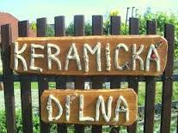 |  | 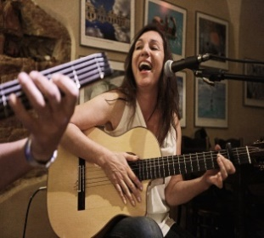 |  | 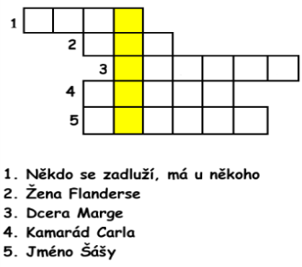
9:30 – 11:00  Keramická  dílná  Individuálně | 9:30 – 11:00  Arteterapie  1. patro | 9:30 – 11:00  Muzikoterapie  Monika Sonk  1.– 3. patro | 9:30 – 11:00  Aromaterapie  Individuálně | 9:00 – 9:40  křížovky  6. patro
10:00 – 11:00  Cvičení  s Pepou | 10:00 – 11:00  Paměťové hry  4. patro | 10:00 – 11:00  Cvičení  s Pepou | 10:00 – 11:00  Cvičení  s Pepou | 9:45– 10:45  Jóga  Přízemí |  | 10:00  MŠE SVATÁ  TV NOE  živě
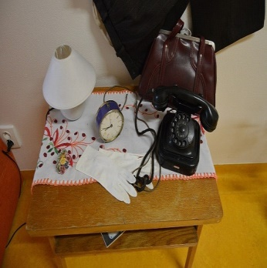
14:30 – 16:00  Reminisence  Individuálně | 14:30 – 15:30  Vycházky | 15:00 – 16:00  Kondiční cvičení  Individuálně | 14:30 – 16:00  Vycházky | 13:30 – 16:00  Nabídka  z naší  knihovny  Čtení
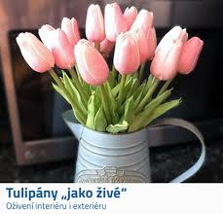
13:00 – 16:00  Návštěvy | 13:00 – 16:00  Návštěvy | 13:00 – 16:00  Návštěvy | 13:00 – 16:00  Návštěvy | 13:00 – 16:00  Návštěvy

